 | Bono Utazási Központ  1071 Budapest, Városligeti fasor 47-49.  Telefon: 235 80 10  Fax: 235 80 11  Internet: www.bonoutazas.hu  E-mail: info@bonoutazas.hu

Ajánlataink

Izlandi csillagtúra magyar idegenvezetéssel a pünkösdi hosszú hétvégén
Időtartam: 5 nap
A csoportos utazás során Izland legérdekesebb látványosságaival ismerkedhetünk meg. A szállás Reykjavík egyik központi fekvésű szállodájában lesz, és innen kiindulva fedezzük fel a főváros és távolabbi környékének a szépségeit. Az ár tartalmazza a repülőjegy, a szállás, a transzferek és az idegenvezetés mellett a reykjavíki városnézést, Arany Háromszög kirándulást, valamint egy kirándulást a Reykjanes-félszigeten!
Szállás: Fosshotel Baron
Reykjavík sétálóutcájához, a Laugavegurhoz nagyon közel található ez a jó minőségű, középkategóriás szálloda. A fürdőszobás szobák tévével, telefonnal felszereltek, ingyenes wi-fi internet kapcsolattal rendelkeznek.
Tervezett menetrend:
2016. május 12. csütörtök Budapest 2B 08.00 - Keflavík 10.20
2016. május 16. hétfő Keflavík 19.10 - Budapest 01.30 (május 17.)
Utazás a Travel Service légitársaság Airbus 320-as repülőgépével, menetrendek helyi idő szerint (az időeltolódás Izlandon Magyarországhoz képest a nyári időszámítás szerint -2 óra).
2016. május 12-16.

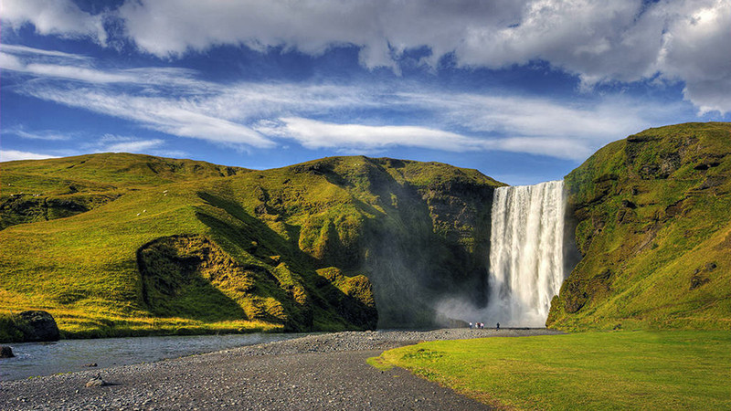
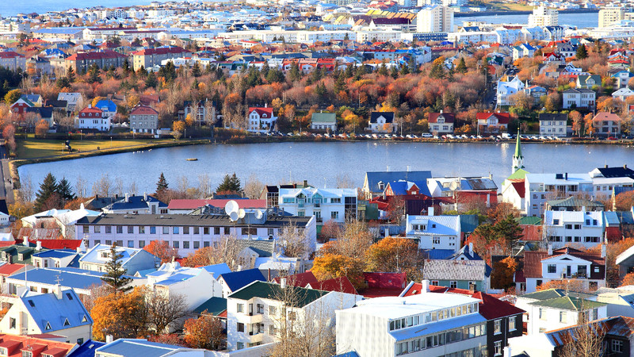

Programok:
Május 12., csütörtök
Elutazás Budapestről közvetlen repülőjárattal Reykjavíkba. Transzfer a repülőtérről, majd reykjavíki városnézés: Garðuri világítótorony, Bessastaðir elnöki rezidencia, Perlan (kilátóterasz), Hallgrímskirkja (Izland legnagyobb temploma), Dómkirkja (katedrális), Alþingi (Parlament), Rádhus (Városháza), Höfði ház. A szállás elfoglalása Reykjavíkban.
Május 13., péntek
Egész napos kirándulás az Arany Háromszögbe. Megnézzük a Kerið vulkáni krátert, a Skálholti templomot, mely a középkorban az izlandi egyház székhelye volt, a Gejzírt, a világ egyik leglátványosabbjának tartott Gullfoss-vízesést, valamint a Þingvellir Nemzeti Parkot, ahol a világ legelső parlamentjét tartották 930-ban (!). A hely további érdekessége, hogy itt jól megfigyelhető az Európa és Amerika közötti geológiai törésvonal.
Május 14., szombat
Szabadprogram, egész napos fakultatív kirándulási lehetőséggel.
- Dél-Izland természeti csodái (csoportos fakultatív program, magyar idegenvezetéssel): Seljalandsfoss vízesés, Sólheimajökull gleccser, Skógafoss vízesés, Vík és a hollywoodi filmrendezők által is kedvelt lávahomokos tengerpart (19 900 Ft/fő).
Május 15., vasárnap
Szabadprogram, fakultatív programlehetőséggel.
- Délelőtt: Hajózás és bálnales a Reykjavíki-öbölben, transzferekkel (60 euró/fő, helyben fizetendő).
- Délután: Hveragerði fortyogói és az Ölfusá folyótorkolat látnivalói, félnapos kirándulás (13 900 Ft/fő).
Május 16., hétfő
Buszra szállunk és felkeressük a Kleifarvatn tavat, a kénes fortyogóiról ismert krýsuvíki geotermikus területet, majd fürdési lehetőség a Kék Lagúnában. A fekete lávaföldek között húzódó, természetesen meleg tó (37-39 fokos) vize gőzölög, felejthetetlen élményt biztosítva... (fürdőruhát és törülközőt hozzunk magunkkal!). Fürdés után transzfer a repülőtérre. Elutazás Budapestre közvetlen járattal, hazaérkezés a késő esti órákban.
Térkép

Indulás:

Az út ára:
(Ft/fő, kétágyas szobában)

Indulás előtt legalább két hónappal foglalva: |  | 199 000 Ft
Indulás előtt legalább egy hónappal foglalva: |  | 209 000 Ft
Indulás előtt kevesebb, mint egy hónappal foglalva: |  | 219 000 Ft

Az ár tartalmazza:
- Repülőjegy a Budapest-Reykjavík-Budapest útvonalon, közvetlen charterjárattal
- Szállás a központi fekvésű Fosshotel Baron szállodában, kétágyas szobában, négy éjszakára
- Reggeli
- Repülőtéri transzferek
- Reykjavíki városnézés
- Belépőjegy a Kerið vulkán kráteréhez
- "Arany Háromszög" kirándulás
- Reykjanes-félszigeti kirándulás
- Magyar idegenvezetés

Az ár nem tartalmazza:
- Repülőtéri illeték: 39 000 Ft

Választható felárak:
- Egyágyas felár: 59 000 Ft
- Fakultatív kirándulás: Dél-Izland természeti csodái: 19 900 Ft
- Fakultatív kirándulás: Hajózás és bálnales, transzferekkel: 60 euró/fő, helyben fizetendő
- Fakultatív kirándulás: Hveragerði fortyogói és az Ölfusá-torkolat: 13 900 Ft
- Félpanziós felár (kétfogásos menüvacsora színvonalas reykjavíki éttermekben és a Viking faluban, transzferekkel - 4 vacsora): 44 000 Ft (a félpanziós ellátást a hal- és bárányételek kedvelőinek ajánljuk)
- Kék Lagúna belépőjegy (helyben fizetendő) 40 euró/felnőtt, 25 euró/14-15 éves korúaknak, 13 év alatt ingyenes
- Útlemondási biztosítás: 1,5%
- EUB Nívó betegség-, baleset- és poggyászbiztosítás: 450 Ft/nap
- EUB Top betegség-, baleset- és poggyászbiztosítás: 580 Ft/nap
- EUB Top Extra betegség-, baleset- és poggyászbiztosítás: 940 Ft/nap

Kedvezmények:
- Gyermekkedvezmény (2-11 éves kor között, két szülővel egy szobában, pótágyon illetve két gyermek esetén családi apartmanban): -10 000 Ft

Megjegyzés:
Az ajánlat szabad függvényében érvényes. Pótágyat felnőtt részére a kétágyas szobákban biztosítani nem tudunk.

